Муниципальное общеобразовательное учреждение "Нылгинская средняя общеобразовательная школа" имени К.Ф. Иванова

Проектная задача
на тему: «Откуда берётся бумага»

Выполнил:
учитель
Николаев Роман Владимирович

2023
Проектная задача
«Откуда берётся бумага»
- Паспорт проектной задачи

Тип проектной задачи: | Текущая  Межпредметная (окружающий мир, математика, русский язык)
Место проектной задачи в образовательном процессе | Проводится во 2 классе, рекомендуемое время проведения до 2-х уроков
Дидактические цели | - Комплексное использование освоенных математических, языковых и естественнонаучных умений в нестандартных условиях квазиреальной ситуации  - Сотрудничество в микрогруппах: коллективно-распределительная деятельность при решении ряда практических задач
Предметные знания и умения и метапредметные действия, на которые опирается задача | Предметные  1. Умение определять геометрические фигуры  2. Знания о видах деревьев  3. Владение приемом коррекции сплошного предложения как косвенным признаком сформированности навыка чтения. Метапредметные  1. Умение анализировать информацию с точки зрения заданного условия конкретного задания и выбирать существенную информацию из предложенного объема.  2. Умение критически подходить к представленной информации.  3. Владение комбинаторными умениями.  4. Умение обобщать полученную информацию (для выполнения итогового задания).  5. Умение читать схемы.  6. Умение договариваться для выполнения коллективно-распределительной работы при решении ряда задач.  7. Умение выбирать оптимальный вариант решения задачи.  8. Умение объективно оценивать себя, рефлексировать
Планируемый педагогический результат | Демонстрация навыков усвоения предметного материала. Умение применять предметные навыки в нестандартных условиях. Умение создать конечный «продукт» — разработать книжку-малютку о технологии производства бумаги.
Критерии оценивания | Правильность выполнения предметных заданий. Составлена книжки-малютки с сохранением всех последовательностей изготовления бумаги. Продуктивность взаимодействия учащихся в микрогруппе при выполнении отдельных заданий и при «сборке» конечного продукта

Предметные знания и умения, на которые опирается задача:
Окружающий мир: знания о видах деревьев, способы сохранения окружающей среды.
Математика: знания о геометрических фигурах.
Русский язык: преобразование текста (символы-буквы)

- Замысел проектной задачи

Проектная задача состоит из шести заданий, выполнение заданий в чёткой последовательности. В соответствии с заданиями в проектной задаче класс делится на группы, каждая из которых независимо от других участвует в разработке своего проекта книжка-малютка с технологией изготовления бумаги.
Задание № 1. Ученикам необходимо расшифровать текст, зашифрованный с помощью цифр. Каждая цифра соответствует определенной букве в алфавите.
Ученики на основе визуального ряда демонстрируют комплекс метапредметных умений: устанавливать причинно-следственные связи между символами и буквами, переводить визуальный ряд в словесную форму и лаконично формулировать полученные слова. Результат выполнения задания №1 — у группы должно быть записано в одном предложении: «Для изготовления бумаги используют мягкие сорта деревьев: ель, сосну, берёзу.»
Задание № 2. Нужно выбрать листья деревьев, которые подойдут для изготовления бумаги, листья деревьев нужно определить на основе знаний окружающего мира. Результат выполнения задания №2 – раскрашены только листья следующих деревьев: ель, сосна, береза.
Задание №3. Из имеющегося пластилина ребятам нужно раскатать два квадратных листа бумаги, так чтобы толщина листов получилась одинаковой, но один лист получился шире другого на 1 см. В этом задании ученики демонстрируют знания о геометрических фигурах и единицах измерения: (ширины, длины). Результат выполнения задания №3 – раскатаны два квадратных листа из пластилина одинаковой толщины, но разной ширины.
Задание №4 – с помощью зубочистки ребятам нужно на ранее приготовленных из пластилина листах бумаги изобразить листья тех деревьев, которые подойдут для изготовления бумаги. Ученики демонстрируют умения считывать информацию в виде рисунков и переносить эту информацию на другие носители.
Задание №5 - Ученики должны продемонстрировать умение составлять связный текст, отвечающий поставленным задачам и несущий эмоциональную окраску. Результат выполнения этого задания — подготовка и последующая презентация коллективного сочинения «Зачем мне бумага»
Задание 6. Итоговое задание — синтез результатов, полученных во всех заданиях: составлена инструкция по изготовлению бумаги и оформлена в виде книжки-малютки.
После выполнения всех заданий проектной задачи происходит защита разработок. Продуктом данной проектной задачи может стать книжка-малютка, в которой должны найти свое место картинки или символы с этапами изготовления бумаги и рекомендации чем можно заменить бумагу, чтобы защитить леса от вырубки. Каждый глашатай или пара делегатов от каждой группы представляют свою книжку-малютку: рассказывают о том, что находится на страницах книжки-малютки. Частично итог может быть представлен в виде электронной презентации с выделением всех слайдов-номеров заданий.

- Содержание проектной задачи

Дорогие Ребята! Вам предстоит показать умение работать вместе при решении общей задачи. Задача – необычная, ее нельзя отнести к какому-то определенному предмету, но для ее решения вам потребуются некоторые знания и некоторое время. Надеюсь, что вам понравится эта задача, и вы с интересом будете ее решать.
Желаю вам успеха!

Учитель: ребята, мне сегодня пришла посылка, но я не знаю, что там и от кого она. Давайте вместе ее распечатаем.

Дети вместе с учителем распечатывают посылку. Внутри посылки лежит деревянная щепка и QR-code

Учитель: давайте прочитаем QR-code с помощью ваших гаджетов.

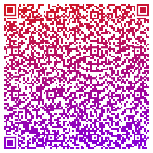
(Здравствуй мой, юный друг. Меня зовут Ляля. Я живу в глухих джунглях, я очень люблю рисовать, но у меня закончилась бумага для рисования. Я знаю, что бумага делается из дерева, но не знаю как. Помогите разобраться в технологии изготовлении бумаги.)

Учитель: посмотрите в посылке лежит еще одно письмо, но здесь зашифрован текст, давайте попробуем его расшифровать.

Задание 1.

А | Б | В | Г | Д | Е | Ё | Ж | З | И
⁌ | ⁕ | ɡ | ꬱ | ↓ | › | ╬ |  | ↑ | Ʃ
Й | К | Л | М | Н | О | П | Р | С | Т
 | ⁑ | √ | ⁐ | ‼ | ʌ | ⁃ | ╖ | ⁁ | ﻭ
У | Ф | Х | Ц | Ч | Ш | Щ | Ъ | Ы | Ь
‽ |  |  |  |  |  |  |  |  | ⁅
Э | Ю | Я
 | ⁙ | Ʊ

↓√ Ʊ Ʃ↑ꬱ ʌ ﻭ ʌ ɡ√›‼ Ʃ Ʊ ⁕‽⁐⁌ꬱ Ʃ Ʃ⁁⁃ ʌ√⁅↑‽ ⁙ ﻭ ⁐ Ʊꬱ⁑ Ʃ›
⁁ ʌ╖ ﻭ⁌ ↓›╖› ɡ⁅› ɡ: ›√⁅, ⁁ ʌ⁁‼‽, ⁕›╖╬↑‽

Учитель: теперь мы знаем из каких деревьев изготавливают бумагу.

Детям выдаются листья разных деревьев.

Учитель: выберите пожалуйста из представленных вам листьев только необходимое сырье для изготовления бумаги.

Задание 2.

Раскрасьте только те листья деревьев, которые подходят для изготовления бумаги.
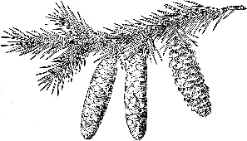
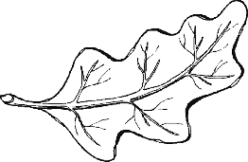
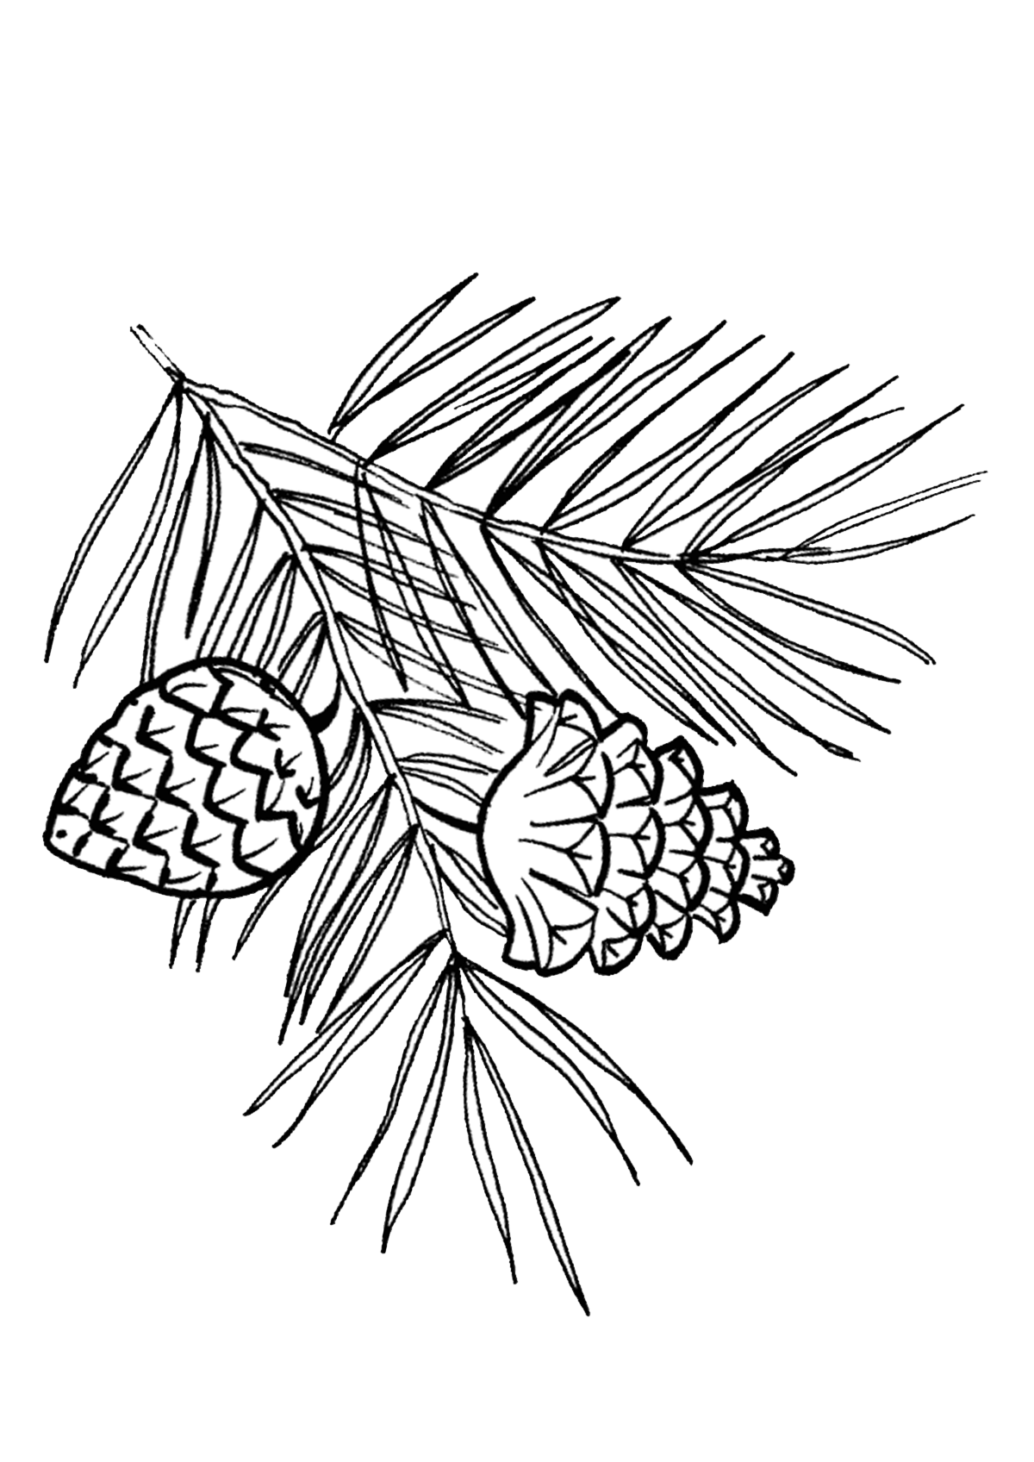
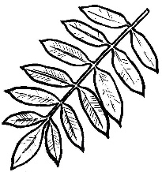
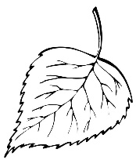

Учитель: отлично, все необходимые материалы мы собрали, теперь нужно древесину сварить, измельчить и раскатать бумажное тесто в бумагу и высушить.

Каждому ребенку выдается кусочек пластилина.

Учитель: у каждого есть кусочек пластилина и скалка, представьте, что пластилин — это бумажное тесто, раскатайте пожалуйста его в бумагу.

Задание 3.
Раскатать два квадратных листа бумаги из кусочка пластилина, так чтобы толщина бумаги получилась одинаковой, но один лист получился на 1 см шире другого.

Учитель: Много- много лет назад не было ни чернил, ни бумаги, ни тем более книг. Все рассказы об отважных воинах, все сказки – рассказывали вслух. Но как трудно запомнить самые разные и длинные истории, поэтому люди придумали рисовать картинки, которые им помогали запомнить рассказ.
Затем начали писать на сырых глиняных табличках, на дощечках, залитых воском, выдавливая буквы острой палочкой. Затем сушили их на солнце или обжигали в огне. Но тексты были короткими, а таблички тяжёлыми.

Задание 4.

С помощью зубочистки изобрази на бумаге из пластилина листья деревьев, которые пригодны для изготовления бумаги и подпиши их названия.
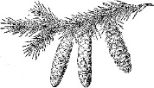
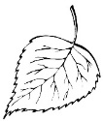
сосна
ель
берёза

Задание 5.

Учитель: теперь мы знаем откуда берётся бумага в наших домах. Подумайте и расскажите, а как вы используете бумагу в своей жизни и что можно сделать чтобы сохранить леса от вырубки, можно ли заменить бумага чем-либо другим.

Задание 6. Итоговое.

Учитель: давайте на основе полученных знаний оформим для Ляли инструкцию по изготовлению бумаги в виде книжки-малютке, но так как Ляля очень любит рисовать предлагаю оформить все в виде рисунков.

Рефлексивная анкета (заполняется каждым участником по окончании работы в микрогруппе).

Поставь галочку на оценочной шкале:
- Оцени, насколько интересной показалась тебе проектная задача «Откуда берётся бумага»
0 | 1 | 2 | 3 | 4 | 5 | 6 | 7 | 8 | 9 | 10

- Оцени, насколько сложными для тебя оказались предложенные задания.
0 | 1 | 2 | 3 | 4 | 5 | 6 | 7 | 8 | 9 | 10

- Оцени свой вклад в решение проектной задачи (насколько ты оказался полезен своей группе при решении заданий).
0 | 1 | 2 | 3 | 4 | 5 | 6 | 7 | 8 | 9 | 10

- Оцени, насколько дружно и слаженно работала твоя группа.
0 | 1 | 2 | 3 | 4 | 5 | 6 | 7 | 8 | 9 | 10

- Хотел бы ты работать еще раз в этой же группе? (Обведи.)
Да. Нет.

- Почему? _____________________________________________________

